**ΦΥΛΛΟ ΕΡΓΑΣΙΑΣ ΜΙΝΩΙΚΟΣ ΠΟΛΙΤΙΣΜΟΣ**

1. Ποια χαρακτηριστικά βοήθησαν στην ανάπτυξη του μινωικού πολιτισμού;

Α) ________________________________________________________________________ Β) ________________________________________________________________________ Γ) ________________________________________________________________________

2. Ποιο κριτήρια χρησιμοποιούν οι ερευνητές για την διάκριση του μινωικού πολιτισμού; ___________________________________________________________________________ ___________________________________________________________________________

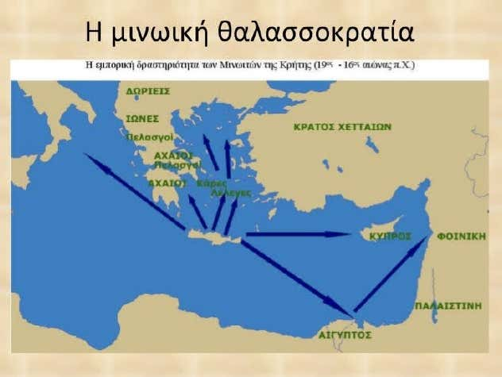

Παρατηρώντας το χάρτη από πάνω, απαντήστε στα παρακάτω ερωτήματα:

3.α) Με ποιες περιοχές επικοινωνούν οι Μινωίτες;

___________________________________________________________________________ ___________________________________________________________________________

β) Ποια προϊόντα εισάγουν και ποια εξάγουν;

___________________________________________________________________________ ___________________________________________________________________________

γ) Ποιες επιδράσεις δέχτηκαν ή άσκησαν από την επαφή τους εξαιτίας του εμπορίου με άλλους πολιτισμούς/λαούς;

___________________________________________________________________________ ___________________________________________________________________________

δ) Συμπληρώστε: Προϊόντα που παρήγαγαν οι μινωίτες:

_______________________________________________________________ _______________________________________________________________ Επομένως, είχαν __________________________________________με τα …………………………. , τις ……………………….και της ………………………………..

Ανακτορικά κέντρα δημιουργήθηκαν (1900 π.Χ.) σε ____________, ____________, ____________ και ____________.

Στην Παλαιοανακτορική Εποχή σημαντικότερο επίτευγμα ήταν η _______________________ __________________. Παράλληλα χρησιμοποιήθηκαν ____________________________ και η ____________________.

4. Γιατί κατά την άποψή σας οι Μινωίτες δεν είχαν οχυρώσεις; ___________________________________________________________________________ ___________________________________________________________________________

5. Να σχολιάσετε τις παρακάτω πηγές

**ΓΕΩΓΡΑΦΙΚΗ ΘΕΣΗ ΚΡΗΤΗΣ**

Το νησί φαίνεται ότι από τη φύση του και λόγω της επίκαιρης θέσης του έχει όλες τις προϋποθέσεις για να κυριαρχεί στον ελληνικό κόσμο(;) γιατί ελέγχει όλη τη θάλασσα στις ακτές της οποίας όλοι σχεδόν οι Έλληνες έχουν εγκατασταθεί· γιατί το ένα μέρος της βρίσκεται κοντά στην Πελοπόννησο και το άλλο κοντά στην Ασία εκεί που βρίσκεται το Τριόπιο και η Ρόδος. Για το λόγο αυτό ο Μίνως κατόρθωσε να αποκτήσει τη θαλασσοκρατία και από τα νησιά άλλα κατέκτησε και άλλα αποίκισε και στο τέλος, αφού εκστράτευσε στη Σικελία, πέθανε εκεί κοντά στον Καμικό.

Αριστοτέλης, Πολιτικά, 1271b, 32-40 ___________________________________________________________________________ ___________________________________________________________________________ ___________________________________________________________________________ ___________________________________________________________________________ **ΘΑΛΑΣΣΟΚΡΑΤΙΑ ΚΡΗΤΗΣ**

Και πραγματικά ο Μίνως, ο πιο παλαιός απ' όλους όσους έχουμε ακουστά, απόχτησε ναυτική δύναμη και για πολλά χρόνια κυριάρχησε στη θάλασσα που σήμερα θεωρούμε ελληνική και εξουσίασε τα νησιά των Κυκλάδων και πρώτος ίδρυσε αποικίες στις περισσότερες από αυτές, αφού έδιωξε από κει τους Κάρες και εγκατέστησε τα παιδιά του ως ηγεμόνες(;) αλλά και από τους πειρατές, όπως ήταν φυσικό, προσπαθούσε να ξεκαθαρίσει τη θάλασσα, όσο μπορούσε, για να περιέρχονται σ' αυτόν τα έσοδα με μεγαλύτερη ασφάλεια.

Θουκυδίδης, Ιστορίαι, 1.4. ___________________________________________________________________________ ___________________________________________________________________________ ___________________________________________________________________________ ___________________________________________________________________________

6. Α. Κοινωνική διαστρωμάτωση

___________________________________________________________________________ ___________________________________________________________________________ ___________________________________________________________________________ ___________________________________________________________________________

Β. Θέση Γυναίκας στη μινωική κοινωνία – θρησκεία

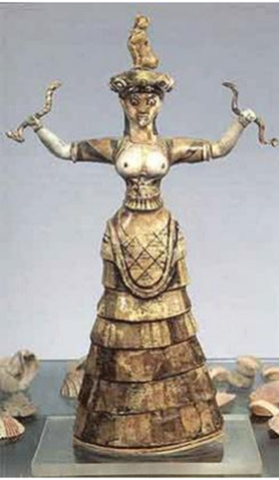

___________________________________________________________________________ ___________________________________________________________________________ ___________________________________________________________________________ ___________________________________________________________________________

Γ. Ιερά σύμβολα

___________________________________________________________________________ ___________________________________________________________________________ ___________________________________________________________________________ ___________________________________________________________________________

Δ. Τι γνωρίζετε για τα Ταυροκαθάψια;

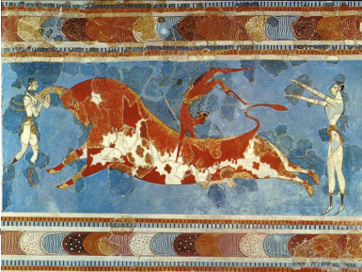

___________________________________________________________________________ ___________________________________________________________________________ ___________________________________________________________________________

7. Χαρακτηριστικά μινωικής τέχνης ___________________________________________________________________________ ___________________________________________________________________________ ___________________________________________________________________________ ___________________________________________________________________________ ___________________________________________________________________________